台北市立松山高中 104學年度第2學期 高二社會組 數學科 期末考試題

- 單選題(18%) (每題6分，答錯不倒扣)
- 下圖為雙曲線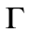的部分圖形，已知直線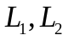為其漸近線且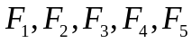中有一個為其焦點，試判斷下列何者為雙曲線的焦點？
(1) 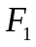 (2) 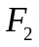 (3) 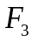 (4) 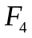 (5) 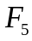
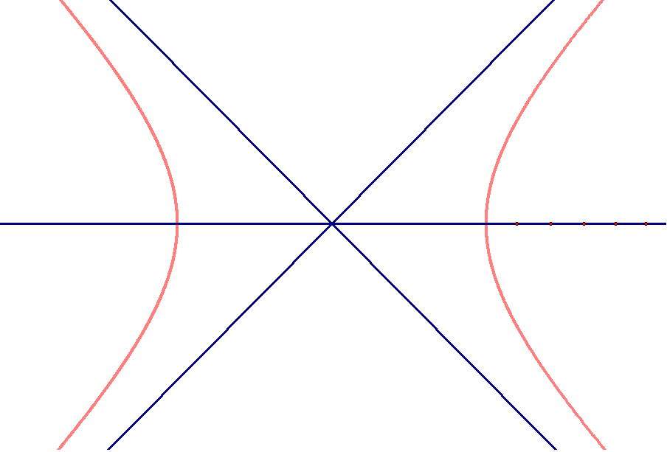
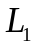
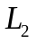
- 下列選項何者為拋物線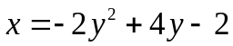的焦距？
(1) 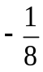 (2) (3) 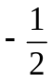 (4)  (5) 2

- 若雙曲線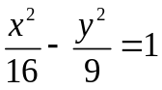上一點P到直線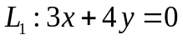的距離為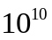，下列選項何者最接近點P到直線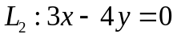的距離？
(1) 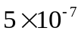 (2) 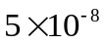 (3) 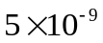 (4) 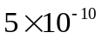 (5) 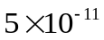
- 多重選擇題(18%)
(每題9分、錯1個選項得6分、錯2個選項得3分、錯3個選項以上0分)
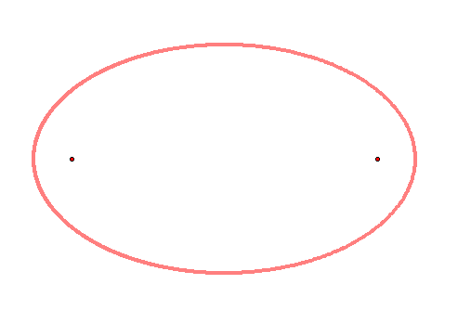
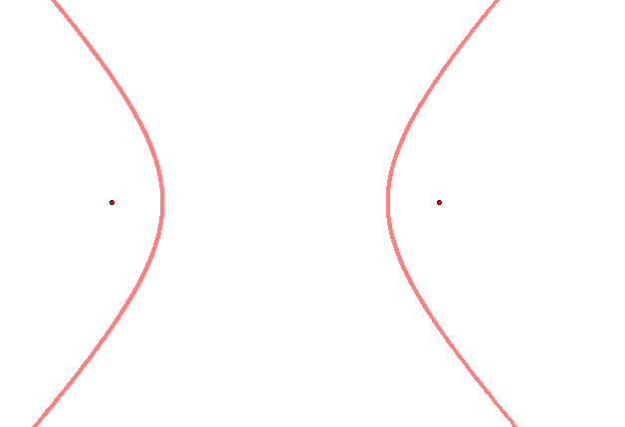
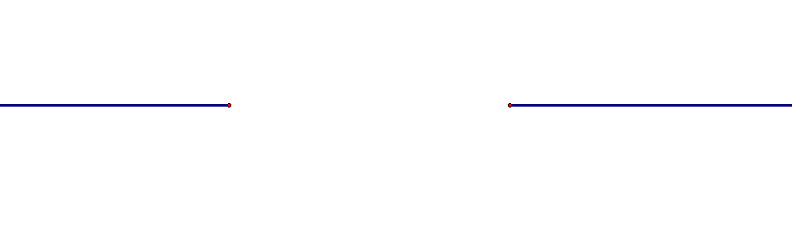
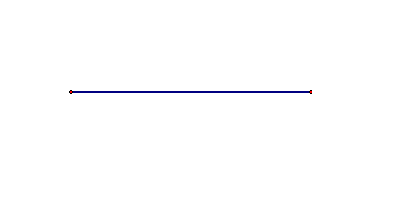
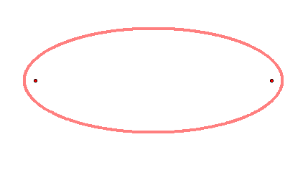
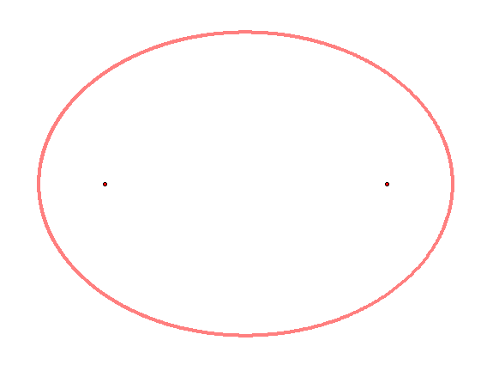
- 已知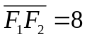，下圖為滿足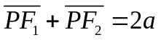的P點所形成的圖形，
若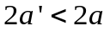，則下列選項何者可能為滿足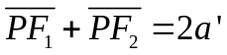的P點所形成的圖形？
(1)
(2)
(3)
(4)
(5)

- 下列關於方程式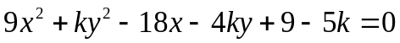的敘述何者正確？
(1) 當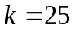時，圖形中心為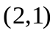
(2) 當時，圖形頂點為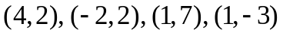
(3) 當時，圖形焦點為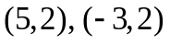
(4) 當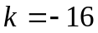時，圖形正焦弦長為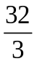
(5) 當時，圖形漸近線為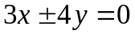
- 填充題(56%)(每題7分)
- 已知頂點為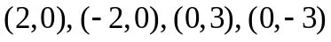的橢圓方程式為 。
- 已知頂點為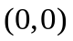且準線為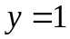的拋物線方程式為 。
- 已知兩漸近線為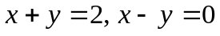且一焦點為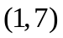的雙曲線方程式為 。
- 若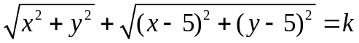的圖形為橢圓，則其短軸所在的直線方程式為
。
- 將拋物線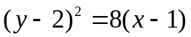以原點為中心伸縮2倍，所得的方程式為 。
- 若拋物線是以雙曲線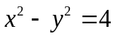的頂點為焦點，漸近線為準線，則此拋物線的正焦弦長為 。
•
Q
F
P
•
O
x
y
•
- 如右圖，已知圓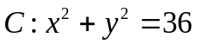的圓心為O，
且點F( 8 , 0)，在圓C上取一點Q，若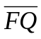的中垂線
與直線 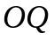交點為P，則當Q在圓C上移動時，
動點P的軌跡方程式為 。

- 若坐標平面上動圓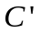 與圓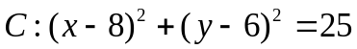外切且與直線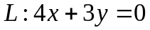相切，則動圓的圓心所形成的軌跡為拋物線，此拋物線的準線為 。
- 計算題(8%)
- 試就所有實數k，討論方程式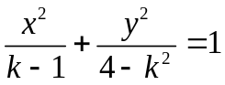 的各種圖形狀況。

台北市立松山高中104學年度第2學期 高二社會組 數學科 期末考答案卷
班級：______ 座號：______ 姓名：______________
- 單選題(18%) (每題6分，答錯不倒扣)
1. |  | 2. |  | 3.

- 多重選擇題(18%)
(每題9分、錯1個選項得6分、錯2個選項得3分、錯3個選項以上0分)
1. |  | 2.

- 填充題(56%)(每題7分)
1. |  | 2. |  | 3.
4. |  | 5. |  | 6.
7. |  | 8.

- 計算題(8%)
台北市立松山高中104學年度第2學期 高二社會組 數學科 期末考答案卷
班級：______ 座號：______ 姓名：______________
- 單選題(18%) (每題6分，答錯不倒扣)
1. | (2) | 2. | (2) | 3. | (4)

- 多重選擇題(18%)
(每題9分、錯1個選項得6分、錯2個選項得3分、錯3個選項以上0分)
1. | (3)(4) | 2. | (3)(4)

- 填充題(56%)(每題7分)
1. | 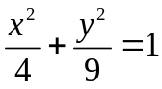 | 2. | 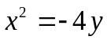 | 3. | 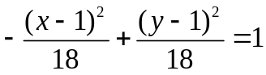
4. | 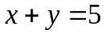 | 5. | 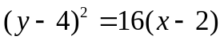 | 6. | 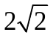
7. | 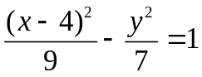 | 8. | 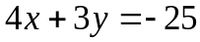

- 計算題(8%)
(1) 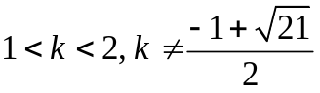時，圖形為橢圓 ...............(2%)
(2) 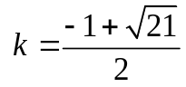時，圖形為圓...............(2%)
(3) 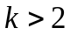或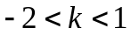時，圖形為雙曲線...............(2%)
(4) 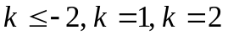時，無圖形...............(2%)

